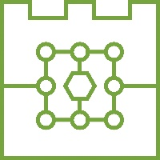

Politechnika Krakowska im. Tadeusza Kościuszki
Wydział Informatyki i Matematyki

Projekt 4

Zaawansowane Techniki Kryptografii i Kryptoanalizy

Identyfikacja aplikacji w szyfrowanym kanale HTTPS/TLS na podstawie rozmiaru pakietów (k-NN)

Adrian Sajdak | Jan Wojnicki
Numer albumu: 146992 | Numer albumu: 147020
Spis treści
Streszczenie 4
1. Wprowadzenie 4
1.1. Kontekst i motywacja 4
1.2. Cel badawczy i pytania badawcze 4
1.3. Status realizacji projektu 4
2. Podstawy teoretyczne 5
2.1. Co ujawnia szyfrowany kanał HTTPS/TLS i QUIC 5
2.2. Analiza ruchu i fingerprinting 5
2.3. Algorytm k-NN 5
2.4. Padding jako mechanizm obronny 5
3. Formalny model zagrożeń 6
3.1. Profil przeciwnika 6
3.2. Interfejs dostępny dla przeciwnika 6
3.3. Zasada Kerckhoffsa 6
3.4. Ilorazowe kryterium sukcesu 6
3.5. Założenia i ograniczenia modelu 6
4. Organizacja pracy zespołu 7
4.1. Role w zespole 7
4.2. Podział zadań i postęp prac 7
4.3. Repozytorium i zasady pracy z Git 7
4.4. Macierz wkładu (Contribution Matrix) 8
5. Dane 8
5.1. Przegląd dostępnych źródeł danych 8
5.2. Zbiór UC Davis QUIC 8
5.3. Pobieranie i kontrola jakości 8
5.4. Mapowanie aplikacji na kategorie ruchu 9
5.5. Analiza eksploracyjna i wykryte artefakty 9
6. Metodyka badawcza 12
6.1. Architektura potoku przetwarzania 12
6.2. Ekstrakcja cech 12
6.3. Podział danych i zapobieganie wyciekom 12
6.4. Grupa kontrolna 13
6.5. Dobór hiperparametrów 13
6.6. Metryki oceny 13
7. Wyniki eksperymentów 13
7.1. Wyniki strojenia k-NN 13
7.2. Ocena na zbiorze testowym i kryterium sukcesu 14
7.3. Porównanie z grupą kontrolną 14
7.4. Wpływ zestawu cech i liczby pakietów 15
7.5. Test na niezależnych partycjach zbioru 15
8. Testy odporności na padding 16
8.1. Modele obrony 16
8.2. Scenariusze przeciwnika 16
8.3. Wyniki i koszt obrony 17
9. Analiza bezpieczeństwa i dyskusja 17
9.1. Interpretacja wyników w modelu zagrożeń 17
9.2. Zagrożenia dla trafności badań 17
9.3. Walidacja na ruchu TLS po TCP 17
10. Podsumowanie i wnioski 17
Bibliografia 17
Załącznik A. Instrukcja uruchomienia 18
Załącznik B. Dziennik zmian 18

Streszczenie
Szyfrowanie TLS i QUIC chroni treść komunikacji, ale nie ukrywa rozmiarów, kierunków i czasów pakietów. Projekt sprawdza, czy te metadane wystarczają biernemu podsłuchującemu do rozpoznania rodzaju ruchu: wideo, audio, www lub transferu plików. Badania prowadzimy na rzeczywistym ruchu ze zbioru UC Davis QUIC, a klasyfikatorem jest k-NN działający wyłącznie na pierwszych pakietach przepływu.
Na zbiorze testowym oddzielonym chronologicznie klasyfikator osiągnął Accuracy 99,46% (95% CI 98,9%–99,7%), co spełnia kryterium 90% z instrukcji projektu. Analiza danych wykazała jednak silne artefakty skryptów zbierających ruch. Na przepływach wygenerowanych przez ludzi trafność spada do 80,7%, dlatego wynik główny należy odnosić do ruchu podobnego do danych uczących. Testy odporności na padding oraz walidacja na ruchu TLS po TCP należą do pozostałej części projektu.
Słowa kluczowe: analiza ruchu sieciowego, szyfrowanie, TLS, QUIC, k-NN, fingerprinting, kanał boczny, padding.

1. Wprowadzenie

1.1. Kontekst i motywacja
Większość ruchu w sieciach firmowych jest dziś szyfrowana, przez co klasyczna inspekcja treści traci zastosowanie. Administrator nadal musi jednak planować pasmo i wykrywać usługi używane bez zgody działu IT (Shadow IT). Pozostaje mu analiza metadanych: rozmiarów pakietów, ich kierunków i odstępów czasu.
Ta sama technika jest kanałem bocznym naruszającym prywatność użytkowników, ponieważ ujawnia charakter aktywności mimo poprawnie działającej kryptografii [1], [4]. Projekt bada skalę tego wycieku i sprawdza, czy obrona polegająca na wypełnianiu pakietów (padding) go ogranicza.

1.2. Cel badawczy i pytania badawcze
Celem projektu jest zbudowanie i ocena klasyfikatora k-NN rozpoznającego kategorię ruchu (wideo, audio, www, pliki) wyłącznie na podstawie metadanych pakietów. Kryterium sukcesu z instrukcji projektu to Accuracy > 90% na zbiorze testowym. Przyjęliśmy następujące pytania badawcze:
- PB1. Czy k-NN osiąga Accuracy > 90%, obserwując tylko początek przepływu?
- PB2. Które metadane niosą najwięcej informacji i ile pakietów potrzeba do rozpoznania ruchu?
- PB3. W jakim stopniu wynik zależy od cech aplikacji, a w jakim od artefaktów sposobu zbierania danych?
- PB4. Czy padding obniża skuteczność ataku i jakim kosztem?

1.3. Status realizacji projektu
Tabela 1 zestawia etapy z instrukcji projektu z obecnym stanem prac. Na podstawie wag zadań z tabeli 4 szacujemy zaawansowanie na 56%.
Tabela 1. Stan realizacji etapów projektu
Etap z instrukcji | Stan | Opis
1. Przechwycenie ruchu lub pobranie danych | Zrealizowany | Dane pobrane i zweryfikowane (rozdział 5)
2. Wyznaczenie wektorów cech | Zrealizowany | Cechy sekwencyjne i statystyczne (podrozdział 6.2)
3. Trening k-NN | Zrealizowany | Strojenie i wyniki wstępne (rozdziały 6 i 7)
4. Testy odporności na padding | Zaplanowany | Zakres opisany w rozdziale 8
Raport IEEE/ACM i obrona | W toku | Struktura gotowa, rozdziały 8–10 do uzupełnienia

2. Podstawy teoretyczne

2.1. Co ujawnia szyfrowany kanał HTTPS/TLS i QUIC
TLS 1.3 [7] szyfruje dane aplikacji i większość uzgadniania, jednak rozmiar rekordu pozostaje bliski rozmiarowi danych, a nagłówki IP i TCP są jawne. QUIC [8] przenosi te mechanizmy nad UDP i korzysta z uzgadniania TLS 1.3 [9]. Szyfruje też większość nagłówka transportowego, więc ukrywa między innymi numery pakietów, ale nie ukrywa liczby, rozmiaru, kierunku ani czasu datagramów.
Zbiór UC Davis pochodzi z 2018 roku, czyli sprzed standaryzacji QUIC w RFC 9000 (2021), dlatego zawiera ruch wcześniejszej odmiany protokołu stosowanej przez Google. W przyjętym modelu przeciwnika TLS po TCP i QUIC udostępniają te same rodzaje metadanych, jednak różnice nie są pomijalne, ponieważ TCP inaczej potwierdza, dzieli i retransmituje dane. Z tego powodu planujemy dodatkową walidację na ruchu TLS po TCP (podrozdział 9.3).
Pole SNI w wiadomości ClientHello ujawnia nazwę serwera, więc w praktyce byłoby najprostszym źródłem informacji. Rozszerzenie Encrypted Client Hello [10] ma je ukryć. Nasz model celowo pomija SNI, aby badać informację, która zostaje po jego wyeliminowaniu.

2.2. Analiza ruchu i fingerprinting
Fingerprinting ruchu polega na rozpoznawaniu usług po charakterystycznych wzorcach metadanych. Hayes i Danezis [1] pokazali skuteczność szerokiego zestawu cech statystycznych w metodzie k-fingerprinting, a Wang i in. [4] zastosowali k-NN z uczonymi wagami cech do rozpoznawania stron WWW. Nasze cechy statystyczne nawiązują do [1].
Rezaei i Liu [2] klasyfikowali ruch QUIC na podstawie próbek pakietów i zaznaczyli, że ruch generowany skryptami może mieć inny rozkład niż ruch ludzki. Finamore i in. [3] potwierdzili to w replikacji badań na tym samym zbiorze: na partycji pochodzącej od ludzi obserwowali spadek accuracy o około 20 punktów procentowych i przypisali go przesunięciu danych.

2.3. Algorytm k-NN
Algorytm k-NN [6] nie buduje jawnego modelu. Dla nowej próbki x wyszukuje k najbliższych przykładów uczących i wybiera klasę z największą sumą głosów: ŷ(x) = argmax_{c} Σ_{i∈N}k_{(x)} w_{i} · 1[y_{i} = c]. Waga głosu w_{i} jest stała albo równa odwrotności odległości. Badamy odległość euklidesową i manhattańską.
k-NN jest wrażliwy na skalę cech, dlatego standaryzujemy je wyłącznie na podstawie danych uczących. Metoda słabnie też w wysokich wymiarach, co ma znaczenie dla surowych sekwencji pakietów: przesunięcie sekwencji o jedną pozycję zmienia wiele współrzędnych naraz. Zaletą k-NN jest prostota i brak założeń o rozkładzie danych, a kosztem jest czas wyszukiwania rosnący z liczbą przykładów.

2.4. Padding jako mechanizm obronny
Padding dopisuje bajty wypełnienia, aby osłabić związek między rozmiarem pakietu a treścią. TLS 1.3 przewiduje wypełnianie rekordów [7], a QUIC udostępnia ramki PADDING [8]. Dyer i in. [5] pokazali jednak, że obrony tego typu nie ukrywają zgrubnych cech ruchu, takich jak łączna objętość w każdym kierunku. Etap 4 projektu sprawdzi tę hipotezę dla naszego klasyfikatora.

3. Formalny model zagrożeń

3.1. Profil przeciwnika
Przeciwnikiem jest bierny podsłuchujący (Passive Network Eavesdropper) umieszczony na ścieżce ruchu, na przykład na bramie sieci firmowej lub porcie lustrzanym przełącznika. Obserwuje pakiety, ale ich nie modyfikuje, nie opóźnia i nie wstrzykuje. Nie zna kluczy sesji i nie ma dostępu do urządzeń końcowych. Jego celem jest przypisanie przepływu do jednej z kategorii ze zbioru C = {wideo, audio, www, pliki}.

3.2. Interfejs dostępny dla przeciwnika
Poziom dostępu odpowiada atakowi z samym szyfrogramem (COA) ograniczonemu do metadanych. Przepływ f modelujemy jako ciąg krotek (t_{i}, l_{i}, d_{i}), gdzie t_{i} to czas, l_{i} to rozmiar, a d_{i} ∈ {+1, −1} to kierunek i-tego pakietu. Widokiem przeciwnika jest prefiks V_{N}(f) złożony z N pierwszych krotek, a atakiem jest funkcja A: V_{N}(f) → C.
Tabela 2. Informacje dostępne przeciwnikowi
Element | Dostępny | Uzasadnienie
Rozmiary, kierunki i czasy pakietów | Tak | Wynikają z obserwacji nagłówków IP/TCP/UDP
Treść aplikacji | Nie | Chroniona szyfrowaniem TLS/QUIC
Klucze sesji | Nie | Przeciwnik jest bierny i nie kontroluje urządzeń końcowych
SNI, DNS, adresy IP serwerów | Pominięte celowo | Badamy informację pozostającą po ich ukryciu, np. przez ECH [10]

3.3. Zasada Kerckhoffsa
Zakładamy pełną jawność protokołów, cech, klasyfikatora oraz kodu źródłowego. Poufność treści zależy wyłącznie od kluczy sesji i atak jej nie narusza. Wyciek dotyczy metadanych, których szyfrowanie z założenia nie ukrywa. W testach odporności przyjmiemy to samo założenie wobec obrony: przeciwnik zna mechanizm paddingu i może uczyć klasyfikator na ruchu z wypełnieniem.

3.4. Ilorazowe kryterium sukcesu
Podstawowym wskaźnikiem jest Accuracy = |poprawne klasyfikacje| / |zbiór testowy|. Atak uznajemy za udany, gdy Accuracy > 90% na zbiorze testowym. Dodatkowo podajemy 95-procentowy przedział ufności, makro-F1 oraz przewagę nad klasyfikatorem trywialnym, liczoną jako Adv = (Acc − Acc₀) / (1 − Acc₀), gdzie Acc₀ to trafność klasy większościowej.

3.5. Założenia i ograniczenia modelu
Model ma świadomie przyjęte ograniczenia:
- Rozważamy zamknięty zbiór kategorii (closed-world), bez ruchu nieznanych usług.
- Każdy przepływ jest obserwowany osobno, bez łączenia wielu połączeń jednego użytkownika.
- Analiza odbywa się po przechwyceniu ruchu, bez ograniczeń czasu rzeczywistego.
- Wszystkie usługi w zbiorze należą do Google, więc wynik nie obejmuje różnic między dostawcami.

4. Organizacja pracy zespołu

4.1. Role w zespole
Tabela 3. Role w zespole
Osoba | Rola | Główny obszar odpowiedzialności
Adrian Sajdak | Kierownik projektu, analityk kryptograficzny | Model zagrożeń, architektura kodu, cechy, potok k-NN, koordynacja prac, prezentacja
Jan Wojnicki | Inżynier danych, analityk bezpieczeństwa | Dane i ich jakość, analiza eksploracyjna, grupa kontrolna, padding i testy odporności, walidacja na TLS, analiza przesunięcia danych, modele referencyjne, raport końcowy

4.2. Podział zadań i postęp prac
Wagi w tabeli 4 odzwierciedlają szacowany nakład pracy i sumują się do 100. Zadania zrealizowane mają łączną wagę 56, a zaplanowane 44.
Tabela 4. Podział zadań i postęp prac
ID | Zadanie | Odpowiedzialny | Waga | Status
Z1 | Analiza wymagań, plan i podział pracy | A. Sajdak | 3 | Zrealizowane
Z2 | Podstawy teoretyczne i model zagrożeń | A. Sajdak | 8 | Zrealizowane
Z3 | Przegląd i wybór źródeł danych | J. Wojnicki | 4 | Zrealizowane
Z4 | Struktura repozytorium, konfiguracja, środowisko | A. Sajdak | 3 | Zrealizowane
Z5 | Pobieranie danych, parser, kontrola jakości | J. Wojnicki | 7 | Zrealizowane
Z6 | Analiza eksploracyjna i wykrycie artefaktów | J. Wojnicki | 6 | Zrealizowane
Z7 | Ekstrakcja cech sekwencyjnych i statystycznych | A. Sajdak | 8 | Zrealizowane
Z8 | Podział danych, potok k-NN i strojenie | A. Sajdak | 9 | Zrealizowane
Z9 | Grupa kontrolna | J. Wojnicki | 4 | Zrealizowane
Z10 | Struktura sprawozdania i opis metodyki | Obie osoby | 4 | Zrealizowane
Z11 | Implementacja mechanizmów paddingu | J. Wojnicki | 8 | Zaplanowane
Z12 | Testy odporności k-NN na padding | J. Wojnicki | 10 | Zaplanowane
Z13 | Walidacja na ruchu TLS po TCP (CESNET-TLS22) | J. Wojnicki | 6 | Zaplanowane
Z14 | Pogłębiona analiza przesunięcia danych | J. Wojnicki | 4 | Zaplanowane
Z15 | Porównanie z modelami referencyjnymi i istotność cech | J. Wojnicki | 3 | Zaplanowane
Z16 | Analiza bezpieczeństwa i wnioski | J. Wojnicki | 5 | Zaplanowane
Z17 | Raport końcowy IEEE/ACM i macierz wkładu | J. Wojnicki | 5 | Zaplanowane
Z18 | Prezentacja i przygotowanie do obrony | Obie osoby | 3 | Zaplanowane

Na etap końcowy (od 11.11.2026) zmieniliśmy podział pracy, aby wyrównać nakład obu osób. Zadania Z12, Z14, Z16 i Z17 przejął J. Wojnicki, a A. Sajdak koordynuje prace i przygotowuje prezentację. Zadanie Z18 pozostaje wspólne.

4.3. Repozytorium i zasady pracy z Git
Kod i historia zmian znajdują się w repozytorium https://github.com/AdrianSajdak/KryptografiaProjekt4. Praca odbywa się na gałęzi main, w małych commitach opisanych jednym zdaniem. Pliki danych nie są przechowywane w repozytorium, bo odtwarzają je skrypty. Zależności są przypięte w pliku requirements.txt, a poprawność modułów weryfikują testy pytest.

4.4. Macierz wkładu (Contribution Matrix)
Macierz wkładu zostanie uzupełniona po zakończeniu projektu na podstawie logów Git, zgodnie z kryterium oceny w instrukcji.

5. Dane

5.1. Przegląd dostępnych źródeł danych
Przed wyborem danych porównaliśmy dostępne publicznie zbiory (tabela 5). Pierwszeństwo miał zbiór wskazany w instrukcji, ponieważ jego usługi można przypisać do czterech wymaganych kategorii ruchu.
Tabela 5. Porównanie kandydujących źródeł danych
Zbiór | Protokół | Zawartość | Dostępność | Decyzja
UC Davis QUIC [2] | QUIC | 6 672 przepływy, 5 usług Google, pakiety z czasem, rozmiarem i kierunkiem | Google Drive autorów, bez rejestracji | Wybrany
CESNET-TLS22 [11] | TLS po TCP | 141,7 mln przepływów, 191 usług, sekwencje początkowych pakietów | Zenodo, CC BY 4.0, 9,5 GB | Walidacja w dalszej części
ISCX VPN-nonVPN | Mieszany | Ruch VPN i zwykły z 2016 r., pliki PCAP, również ruch nieszyfrowany | Strona UNB | Odrzucony: nie odzwierciedla współczesnego TLS
CSTNET-TLS1.3 | TLS 1.3 | 120 klas witryn WWW | Publiczny | Odrzucony: etykiety witryn, nie rodzaje ruchu

5.2. Zbiór UC Davis QUIC
Zbiór przygotowali Rezaei i Liu [2] w laboratorium UC Davis. Ruch pięciu usług Google wygenerowano skryptami Selenium WebDriver i AutoIt, a niewielką część zebrano podczas rzeczywistej pracy ludzi. Każdy plik opisuje jeden przepływ i zawiera dla każdego pakietu znacznik czasu, czas względny, rozmiar i kierunek. Liczności przedstawia tabela 6.
Tabela 6. Liczba przepływów w partycjach zbioru
Aplikacja | Kategoria | pretraining (skrypt) | retraining (skrypt) | retraining (człowiek)
Google Music | audio | 592 | 30 | 15
Google Drive | pliki | 1 634 | 30 | 18
Youtube | wideo | 1 077 | 30 | 20
Google Doc | www | 1 221 | 30 | 15
Google Search | www | 1 915 | 30 | 15
Razem |  | 6 439 | 150 | 83

5.3. Pobieranie i kontrola jakości
Link z instrukcji (github.com/ucdavis/quic-data) zwraca błąd 404, dlatego dane pobieramy z folderu Google Drive wskazanego w repozytorium autorów zbioru. Skrypt sprawdza sumy SHA-256 archiwów, a parser czyta przepływy bezpośrednio z plików ZIP. Wyniki kontroli jakości zawiera tabela 7.
Tabela 7. Wyniki kontroli jakości danych
Kontrola | Wynik
Liczba przepływów i pakietów | 6 672 przepływów, 44 544 105 pakietów
Zgodność liczności z dokumentacją zbioru | Zgodne we wszystkich partycjach i klasach
Duplikaty przepływów | 0
Najkrótszy przepływ | 176 pakietów
Zakres rozmiarów pakietów | 54–1486 B
Pierwszy pakiet wysyła klient | 100% przepływów
Pakiety poza kolejnością czasową | 1 156 par w 938 przepływach, naprawione przez sortowanie

Ponieważ każdy przepływ zaczyna klient, wartość 1 w kolumnie kierunku interpretujemy jako ruch od klienta do serwera. Żaden przepływ nie powtarza się między partycjami, więc partycje retraining stanowią niezależne zbiory testowe.

5.4. Mapowanie aplikacji na kategorie ruchu
Instrukcja wymaga rozróżnienia czterech kategorii, a zbiór zawiera pięć usług. Przyjęte mapowanie przedstawia tabela 8. Google Doc traktujemy jako www, ponieważ jest interaktywną aplikacją webową opartą na krótkich żądaniach. Eksperymenty prowadzimy na obu poziomach etykiet.
Tabela 8. Mapowanie usług na kategorie ruchu
Usługa | Kategoria | Uzasadnienie
YouTube | wideo | Strumieniowanie wideo
Google Music | audio | Strumieniowanie muzyki
Google Search | www | Krótkie żądania i odpowiedzi stron WWW
Google Doc | www | Interaktywna aplikacja webowa
Google Drive | pliki | Transfer plików

5.5. Analiza eksploracyjna i wykryte artefakty
Analiza eksploracyjna ujawniła dwie właściwości, które zadecydowały o projekcie eksperymentu. Po pierwsze, czas trwania przepływu jest niemal stały w obrębie klasy dla ruchu skryptowego: mediana wynosi 116,2 s dla Google Doc, 59,1 s dla YouTube i 10,9 s dla Google Search (rysunek 1). Odzwierciedla to scenariusz skryptu, a nie cechę aplikacji. W ruchu ludzkim te mediany wynoszą odpowiednio 59,5 s, 24,1 s i 26,4 s.
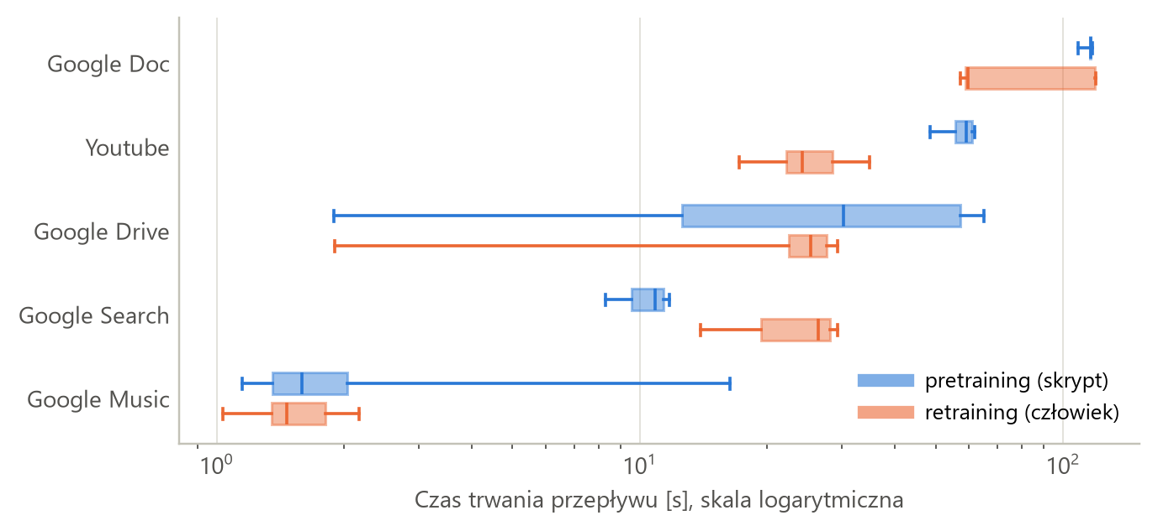
Rysunek 1. Czas trwania przepływów w ruchu skryptowym i ludzkim
Po drugie, każda klasa powstała w osobnym, nieprzecinającym się okresie (rysunek 2). Google Search zebrano 2–3 kwietnia 2018 r., Google Doc od 31 maja do 5 czerwca, a Google Music 20–22 czerwca. Klasa jest więc powiązana z okresem pomiaru, a tym samym z ówczesnymi warunkami sieci i wersją usługi. Wyniki na tym zbiorze mogą przez to zawyżać zdolność rozpoznawania aplikacji w innych warunkach.
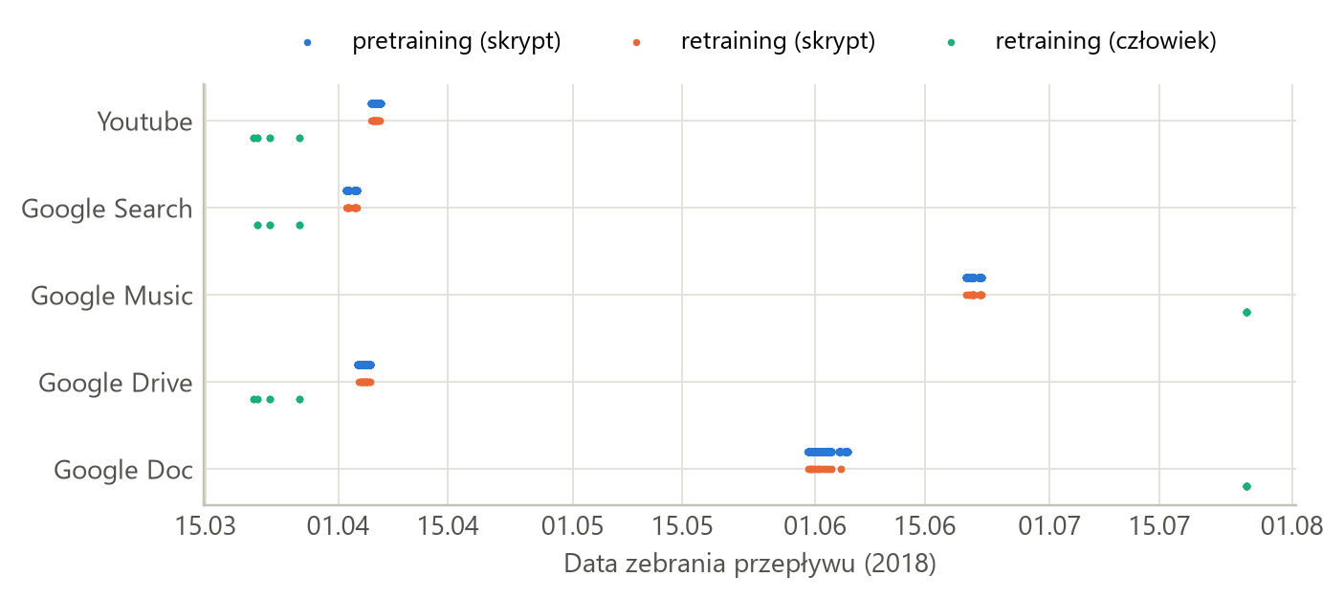
Rysunek 2. Daty zebrania przepływów w partycjach zbioru
Rysunek 3 pokazuje różnice w rozkładach rozmiarów. Wideo, audio i pliki mają wyraźną przewagę dużych pakietów od serwera, a Google Search i Google Doc zawierają więcej małych pakietów w obu kierunkach. Najkrótszy przepływ ma 176 pakietów, więc prefiks do 150 pakietów nie wymaga dopełniania. Czas potrzebny na jego obserwację przedstawia tabela 9.
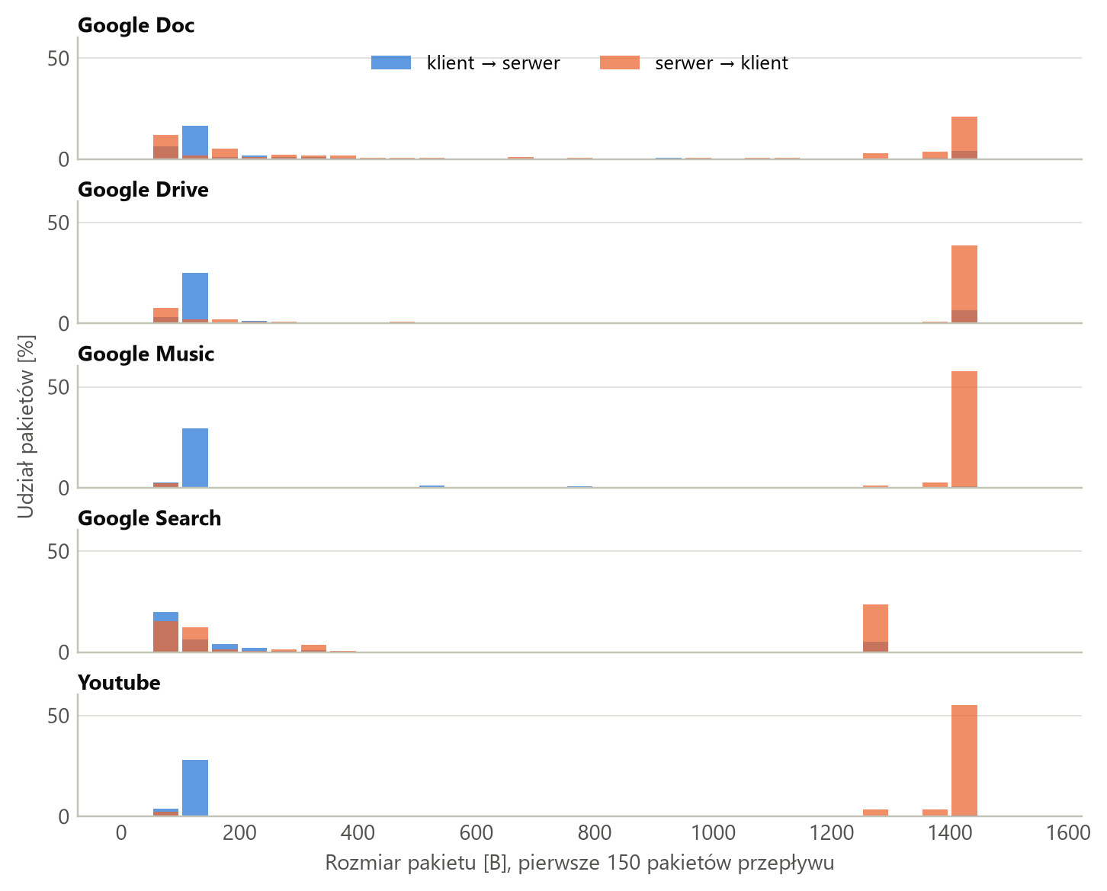
Rysunek 3. Rozkład rozmiarów pierwszych 150 pakietów w partycji pretraining
Tabela 9. Mediana czasu obserwacji pierwszych N pakietów [s], partycja pretraining
N | Google Doc | Google Drive | Google Music | Google Search | Youtube
10 | 0,29 | 0,41 | 0,06 | 0,60 | 0,04
25 | 0,32 | 2,55 | 0,07 | 0,75 | 0,19
50 | 0,36 | 6,14 | 0,11 | 0,84 | 0,20
100 | 1,68 | 7,31 | 0,12 | 0,91 | 0,29
150 | 3,79 | 7,91 | 0,16 | 1,17 | 0,33

6. Metodyka badawcza

6.1. Architektura potoku przetwarzania
Potok składa się z pięciu skryptów uruchamianych kolejno (tabela 10). Parametry eksperymentów znajdują się w pliku configs/default.yaml.
Tabela 10. Etapy potoku przetwarzania
Skrypt | Zadanie | Wynik
01_download_data.py | Pobranie zbioru | Archiwa ZIP po kontroli SHA-256
02_build_dataset.py | Parsowanie i kontrola jakości | Magazyn przepływów, raport jakości
03_explore_data.py | Analiza eksploracyjna | Tabele i wykresy z rozdziału 5
04_run_knn.py | Strojenie i ocena k-NN | Wyniki walidacji i testów
05_plot_results.py | Wizualizacja | Wykresy z rozdziału 7

6.2. Ekstrakcja cech
Cechy liczymy wyłącznie z pierwszych N pakietów, N ∈ {10, 25, 50, 100, 150}. Nie używamy łącznej liczby pakietów, bajtów ani czasu trwania całego przepływu, ponieważ analiza z podrozdziału 5.5 wykazała, że odzwierciedlają one scenariusz skryptu. Rozmiar ze znakiem kierunku to s_{i} = d_{i} · l_{i}, a odstępy czasu zapisujemy jako log(1 + Δt_{i}), gdzie Δt_{i} podano w milisekundach. Zestawy cech opisuje tabela 11.
Tabela 11. Badane zestawy cech
Zestaw | Zawartość | Wymiar
rozmiary | Sekwencja rozmiarów ze znakiem kierunku | N
odstępy czasu | Sekwencja zlogarytmowanych odstępów | N − 1
rozmiary + odstępy | Połączenie obu sekwencji | 2N − 1
statystyki | Udziały kierunków, statystyki rozmiarów i odstępów (ogółem i w każdym kierunku), serie pakietów, histogramy rozmiarów, położenie pakietów wychodzących | 94
wszystkie | Sekwencje i statystyki | 2N + 93

6.3. Podział danych i zapobieganie wyciekom
Zbiór pretraining dzielimy chronologicznie w obrębie każdej aplikacji: najpóźniejsze 20% przepływów tworzy zbiór testowy (1 290 przepływów), a wcześniejsze 80% zbiór uczący (5 149). Sąsiednie przepływy powstawały w odstępach kilkudziesięciu sekund, więc podział losowy umieszczałby podobne obserwacje po obu stronach podziału. Podział chronologiczny odpowiada też sytuacji przeciwnika, który uczy się na wcześniejszym ruchu.
Walidację krzyżową prowadzimy w pięciu foldach ciągłych w czasie w obrębie aplikacji. Standaryzacja jest elementem potoku, więc skaler uczy się tylko na części uczącej każdego foldu. Zbiór testowy służy wyłącznie do końcowej oceny konfiguracji wybranych w walidacji. Dla porównania z literaturą podajemy też wynik podziału losowego, a partycje retraining wykorzystujemy jako niezależne zbiory testowe.

6.4. Grupa kontrolna
Grupa kontrolna (tabela 12) pozwala ocenić, czy wynik jest rzeczywisty i skąd pochodzi.
Tabela 12. Skład grupy kontrolnej
Klasyfikator | Co sprawdza
Klasa większościowa | Próg trywialny wynikający z niezrównoważenia klas
Losowanie według rozkładu klas | Poziom przypadku
k-NN na przetasowanych etykietach | Wyciek informacji w potoku: bez związku cech z klasą trafność powinna pozostać na poziomie trywialnym
k-NN na objętości całego przepływu | Skalę artefaktu: liczbę pakietów, bajtów i czas trwania przepływu jako jedyne cechy

6.5. Dobór hiperparametrów
Przeszukujemy pełną siatkę parametrów z tabeli 13, co daje 800 konfiguracji, a przy pięciu foldach 4000 treningów na każdy poziom etykiet. Konfigurację wybieramy według średniego makro-F1 w walidacji krzyżowej, ponieważ jest ono odporne na niezrównoważenie klas. Przy remisie preferujemy mniejszą liczbę pakietów.
Tabela 13. Siatka przeszukiwania
Parametr | Wartości
Zestaw cech | rozmiary, odstępy czasu, rozmiary + odstępy, statystyki, wszystkie
Liczba pakietów N | 10, 25, 50, 100, 150
Liczba sąsiadów k | 1, 3, 5, 7, 9, 11, 15, 21
Metryka odległości | euklidesowa, manhattańska
Wagi głosów | równe, odwrotność odległości

6.6. Metryki oceny
- Accuracy z 95-procentowym przedziałem ufności Wilsona jest wskaźnikiem kryterium sukcesu.
- Makro-F1 i balanced accuracy równoważą wpływ klas o różnej liczności.
- Precyzja, czułość i F1 dla każdej klasy oraz macierz pomyłek pokazują strukturę błędów.

7. Wyniki eksperymentów

7.1. Wyniki strojenia k-NN
Najlepszą konfiguracją na obu poziomach etykiet okazał się zestaw statystyki dla N = 150, k = 3, z metryką manhattańska i wagami zależnymi od odległości. Dla czterech kategorii średnie makro-F1 w walidacji krzyżowej wyniosło 99,25%. Tabela 14 przedstawia najlepszą konfigurację każdego zestawu cech.
Tabela 14. Najlepsze konfiguracje zestawów cech (4 kategorie)
Zestaw cech | N | k | Metryka | Wagi | Makro-F1 CV | Accuracy test
statystyki | 150 | 3 | manhattańska | odległość | 99,25% | 99,46%
wszystkie | 100 | 3 | manhattańska | odległość | 97,88% | 98,14%
rozmiary + odstępy | 10 | 1 | manhattańska | równe | 96,54% | 98,14%
rozmiary | 10 | 1 | manhattańska | równe | 95,93% | 97,67%
odstępy czasu | 10 | 1 | manhattańska | równe | 95,83% | 97,05%

7.2. Ocena na zbiorze testowym i kryterium sukcesu
Na zbiorze testowym klasyfikator osiągnął Accuracy 99,46% dla czterech kategorii. Dolna granica 95-procentowego przedziału ufności wynosi 98,9%, więc kryterium Accuracy > 90% jest spełnione dla tego zbioru. Przewaga nad klasą większościową to Adv = 98,9%. Wyniki zbiorcze zawiera tabela 15, a strukturę błędów rysunek 4.
Tabela 15. Wyniki na chronologicznym zbiorze testowym
Poziom etykiet | Próbek | Accuracy | 95% CI | Balanced acc. | Makro-F1
4 kategorie ruchu | 1290 | 99,46% | 98,9%–99,7% | 99,10% | 99,21%
5 aplikacji | 1290 | 99,38% | 98,8%–99,7% | 99,10% | 99,21%

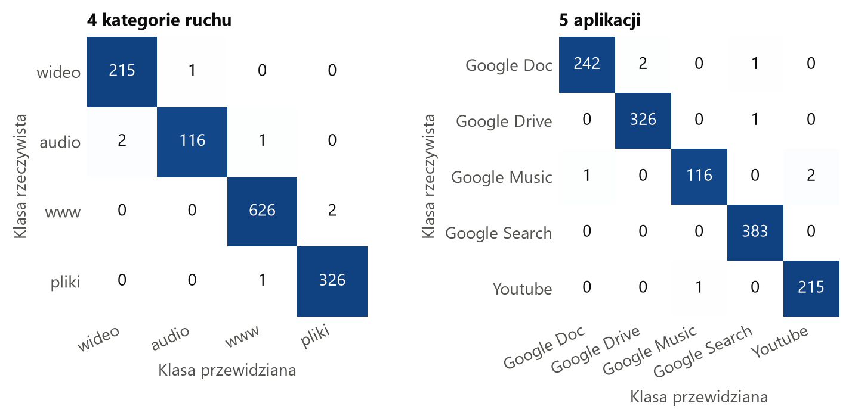
Rysunek 4. Macierze pomyłek na chronologicznym zbiorze testowym
Tabela 16. Metryki dla kategorii ruchu na chronologicznym zbiorze testowym
Kategoria | Precyzja | Czułość | F1 | Liczba próbek
wideo | 99,1% | 99,5% | 99,3% | 216
audio | 99,1% | 97,5% | 98,3% | 119
www | 99,7% | 99,7% | 99,7% | 628
pliki | 99,4% | 99,7% | 99,5% | 327

7.3. Porównanie z grupą kontrolną
Porównanie z grupą kontrolną przedstawia rysunek 5. k-NN z przetasowanymi etykietami osiąga 39,9%, czyli poniżej klasy większościowej (48,7%), co nie wskazuje na wyciek informacji w potoku.
Najważniejsza jest kontrola objętości: trzy liczby opisujące cały przepływ dają 96,0% trafności. Potwierdza to, że sama objętość i czas trwania wystarczają do osiągnięcia bardzo wysokiego wyniku na danych skryptowych. Dlatego model główny korzysta tylko z początku przepływu.
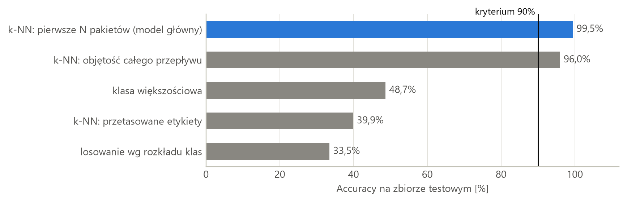
Rysunek 5. Accuracy modelu głównego i grupy kontrolnej (4 kategorie)

7.4. Wpływ zestawu cech i liczby pakietów
Rysunek 6 pokazuje wpływ liczby pakietów. Statystyki dają najlepsze wyniki dla każdego N z wyjątkiem N = 10 i poprawiają się wraz z N, osiągając 99,25%. Surowe sekwencje wypadają słabiej, co jest zgodne ze słabością k-NN w wysokich wymiarach i wrażliwością na przesunięcia sekwencji.
Sekwencje są wyraźnie lepsze dla N = 10 niż dla N = 25. Pierwsze pakiety obejmują uzgadnianie połączenia, którego przebieg zależy od serwera, więc mogą identyfikować serwer, a nie rodzaj ruchu. Jest to hipoteza do weryfikacji. Najlepsze N leży na granicy siatki, a jej rozszerzenie ogranicza długość najkrótszych przepływów.
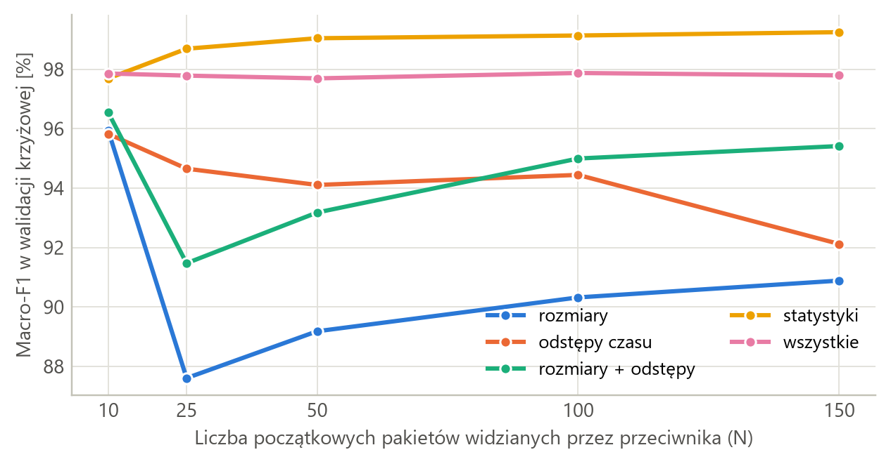
Rysunek 6. Makro-F1 w walidacji krzyżowej w zależności od zestawu cech i liczby pakietów (4 kategorie)

7.5. Test na niezależnych partycjach zbioru
Tabela 17 i rysunek 7 zestawiają zbiory testowe. Na niezależnej partycji skryptowej trafność pozostaje wysoka (99,33%). Na przepływach ludzkich spada do 80,7% (95% CI 71,0%–87,8%), czyli poniżej progu 90%. Spadek zgodny jest ze zjawiskiem opisanym w [2], [3]. Kontrola objętości wypada na tej partycji gorzej (72,3%), ale przy 83 próbkach przedziały ufności są szerokie.
Tabela 17. Trafność modelu głównego na różnych zbiorach testowych (4 kategorie)
Zbiór testowy | Próbek | Accuracy | 95% CI | Makro-F1 | Accuracy kontroli objętości
Chronologiczny (główny) | 1290 | 99,46% | 98,9%–99,7% | 99,21% | 96,0%
Losowy | 1288 | 99,53% | 99,0%–99,8% | 99,46% | nie badano
Retraining (skrypt) | 150 | 99,33% | 96,3%–99,9% | 99,17% | 94,7%
Retraining (człowiek) | 83 | 80,72% | 71,0%–87,8% | 81,25% | 72,3%

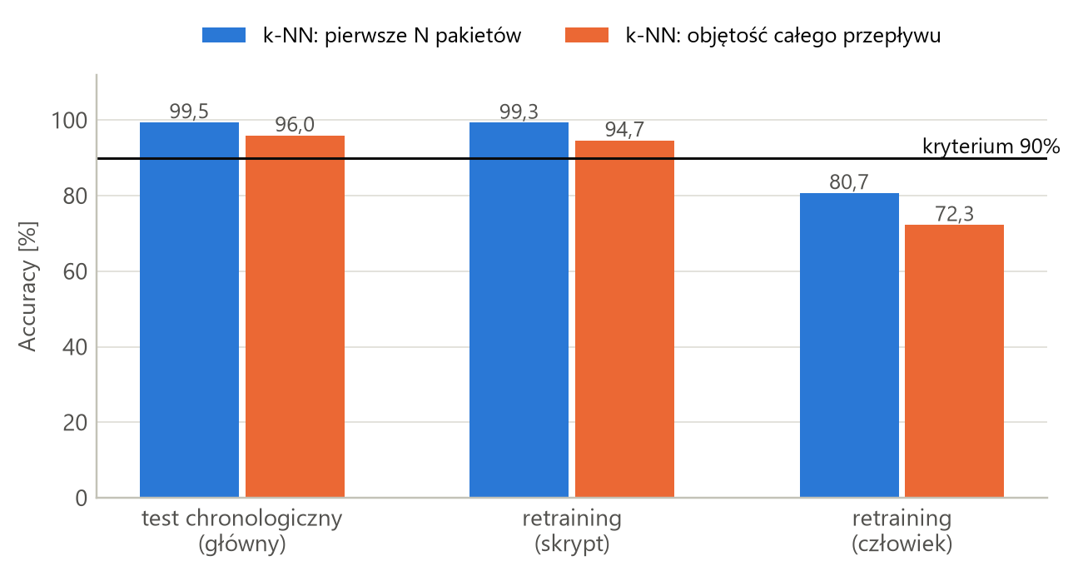
Rysunek 7. Accuracy modelu głównego i kontroli objętości na zbiorach testowych (4 kategorie)
Najwięcej błędów dotyczy kategorii pliki (czułość 61,1%) oraz www (czułość 76,7%). Na poziomie aplikacji Accuracy wynosi 77,1%, a najsłabiej rozpoznawane jest Google Search (czułość 33,3%). Autorzy zbioru wskazują, że ludzie wykonują działania nieobecne w skryptach, na przykład zmianę nazwy pliku [2]. Pogłębiona analiza należy do pozostałej części projektu.

8. Testy odporności na padding
Rozdział do realizacji w dalszej części projektu (zadania Z11 i Z12). Poniżej opisano zakres planowanych prac.

8.1. Modele obrony
- Dopełnianie każdego pakietu do stałego rozmiaru (wariant maksymalny).
- Dopełnianie do wielokrotności ustalonego bloku.
- Losowe wypełnienie o ograniczonej długości.
Obrony zostaną zasymulowane przez przekształcenie rozmiarów pakietów w istniejącym zbiorze.

8.2. Scenariusze przeciwnika
- Przeciwnik naiwny uczy się na ruchu bez obrony i klasyfikuje ruch z wypełnieniem.
- Przeciwnik adaptacyjny zna obronę i uczy się na ruchu z wypełnieniem (zasada Kerckhoffsa).

8.3. Wyniki i koszt obrony
Do uzupełnienia: spadek Accuracy dla każdej obrony oraz narzut przepustowości. Hipoteza robocza na podstawie [5]: cechy czasowe i zgrubna objętość pozostaną informacyjne.

9. Analiza bezpieczeństwa i dyskusja

9.1. Interpretacja wyników w modelu zagrożeń
Do uzupełnienia po testach odporności na padding.

9.2. Zagrożenia dla trafności badań
Wstępna lista zagrożeń, która zostanie rozwinięta w dalszej części projektu:
- Każda klasa pochodzi z innego okresu pomiaru, więc model może wykorzystywać zależne od czasu warunki sieci.
- Dane uczące są generowane skryptami i różnią się od ruchu ludzkiego.
- Partycja ludzka liczy tylko 83 przepływy, dlatego jej przedziały ufności są szerokie.
- Dane pochodzą z 2018 r. i obejmują wczesną odmianę QUIC oraz wyłącznie usługi Google.
- Model zakłada zamknięty zbiór kategorii.

9.3. Walidacja na ruchu TLS po TCP
Planowana walidacja na zbiorze CESNET-TLS22 [11] (zadanie Z13) ma sprawdzić, czy metoda działa dla TLS po TCP.

10. Podsumowanie i wnioski
Wnioski wstępne po zrealizowanej części projektu:
- Kryterium Accuracy > 90% zostało spełnione na chronologicznym zbiorze testowym (99,46%), przy obserwacji tylko 150 pierwszych pakietów.
- Statystyki przepływu są skuteczniejsze od surowych sekwencji pakietów w połączeniu z k-NN.
- Wynik nie przenosi się w pełni na ruch ludzki (80,7%), co odpowiada przesunięciu danych opisanemu w literaturze.
Pełne podsumowanie powstanie po testach odporności na padding i walidacji na ruchu TLS po TCP.

Bibliografia
[1] J. Hayes, G. Danezis, „k-fingerprinting: A Robust Scalable Website Fingerprinting Technique”, w: Proc. 25th USENIX Security Symposium, 2016, s. 1187–1203.
[2] S. Rezaei, X. Liu, „How to Achieve High Classification Accuracy with Just a Few Labels: A Semi-supervised Approach Using Sampled Packets”, arXiv:1812.09761, 2018.
[3] A. Finamore i in., „Replication: Contrastive Learning and Data Augmentation in Traffic Classification Using a Flowpic Input Representation”, w: Proc. ACM Internet Measurement Conference, 2023, doi: 10.1145/3618257.3624820.
[4] T. Wang, X. Cai, R. Nithyanand, R. Johnson, I. Goldberg, „Effective Attacks and Provable Defenses for Website Fingerprinting”, w: Proc. 23rd USENIX Security Symposium, 2014, s. 143–157.
[5] K. P. Dyer, S. E. Coull, T. Ristenpart, T. Shrimpton, „Peek-a-Boo, I Still See You: Why Efficient Traffic Analysis Countermeasures Fail”, w: Proc. IEEE Symposium on Security and Privacy, 2012, s. 332–346, doi: 10.1109/SP.2012.28.
[6] T. Cover, P. Hart, „Nearest neighbor pattern classification”, IEEE Transactions on Information Theory, t. 13, nr 1, s. 21–27, 1967.
[7] E. Rescorla, „The Transport Layer Security (TLS) Protocol Version 1.3”, RFC 8446, IETF, 2018.
[8] J. Iyengar, M. Thomson, „QUIC: A UDP-Based Multiplexed and Secure Transport”, RFC 9000, IETF, 2021.
[9] M. Thomson, S. Turner, „Using TLS to Secure QUIC”, RFC 9001, IETF, 2021.
[10] E. Rescorla, K. Oku, N. Sullivan, C. A. Wood, „TLS Encrypted Client Hello”, RFC 9849, IETF, 2026.
[11] J. Luxemburk, T. Čejka, „Fine-grained TLS services classification with reject option”, Computer Networks, t. 220, art. 109467, 2023, doi: 10.1016/j.comnet.2022.109467.
[12] E. Biersack, C. Callegari, M. Matijasevic (red.), Data Traffic Monitoring and Analysis, LNCS 7754, Springer, 2013, doi: 10.1007/978-3-642-36784-7.
[13] F. Pedregosa i in., „Scikit-learn: Machine Learning in Python”, Journal of Machine Learning Research, t. 12, s. 2825–2830, 2011.
[14] Scapy Documentation, https://scapy.net.
Uwaga: tytuł pozycji [1] podano za wydawcą, ponieważ instrukcja projektu podaje go w innym brzmieniu. Książki Biersacka i in. w brzmieniu z instrukcji nie udało się potwierdzić, dlatego cytujemy pozycję [12] tych samych autorów.

Załącznik A. Instrukcja uruchomienia
Polecenia dla Windows PowerShell, uruchamiane w katalogu repozytorium (wymagany Python 3.11 lub nowszy):
python -m venv .venv
.\.venv\Scripts\Activate.ps1
pip install -r requirements.txt
pip install -e .
pytest
python scripts/01_download_data.py
python scripts/02_build_dataset.py
python scripts/03_explore_data.py
python scripts/04_run_knn.py
python scripts/05_plot_results.py

Załącznik B. Dziennik zmian
Tabela 18. Dziennik zmian w dokumentacji
Data | Zakres zmian
08.11.2026 | Struktura sprawozdania i spis treści
08.11.2026 | Role zespołu, podział zadań, zasady pracy w repozytorium
08.11.2026 | Wprowadzenie, podstawy teoretyczne, bibliografia
08.11.2026 | Formalny model zagrożeń
08.11.2026 | Źródła danych, kontrola jakości, analiza eksploracyjna
08.11.2026 | Metodyka badawcza
08.11.2026 | Wyniki k-NN, grupa kontrolna, status prac, wnioski wstępne, instrukcja uruchomienia
11.11.2026 | Podział zadań na etap końcowy, numer albumu J. Wojnickiego

